西山卫生信息
第146期

昆明市西山区卫生健康局办公室 2020年9月23日

开展“文明行为主题月”主题党日活动

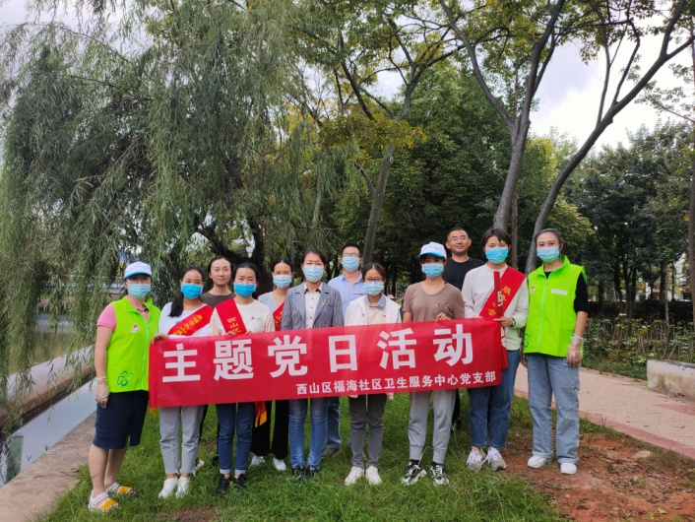
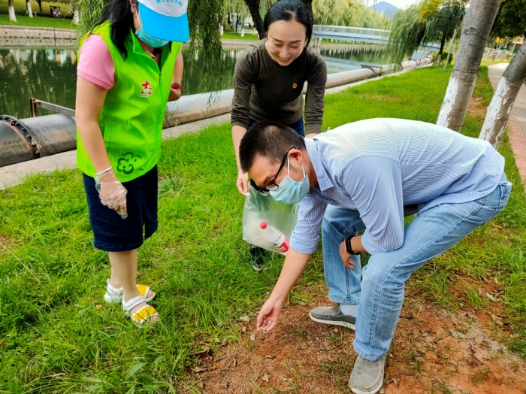
按照中共昆明市委组织部、共青团昆明市委工作部署，为进一步发挥基层党组织和广大党员在创建全国文明城市工作中的战斗堡垒作用和先锋模范作用，引导福海社区卫生服务中心党支部全体在职党员，发挥文明城市创建生力军作用，推动中心创建全国文明城市工作再上新台阶，中心支部定于2020年9月23日上午9：30组织全体在职党员开展“文明行为主题月”主题党日活动---到船房河边捡垃圾。
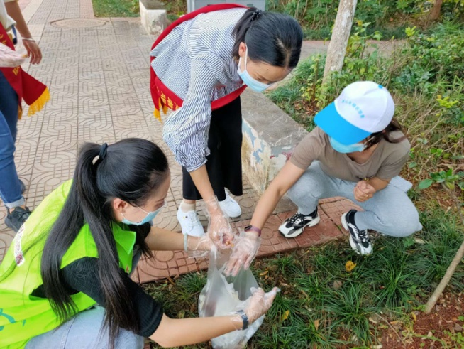
党员们，身穿绿马甲，一手戴手套一手拎垃圾袋，沿途弯腰在河边绿化带里认真地捡拾路人丢弃的碎纸屑、塑料瓶、烟头等生活垃圾。活动中，有的则是两人合作，一人拿袋子，一人捡垃圾。一片片纸屑，一个个塑料袋、一个个瓶盖都装进了志愿者们的垃圾袋里。不到十分钟，每个人的垃圾袋中都已“战果累累”。在捡垃圾的过程中，不时引来路边群众的赞扬 。
在这次活动中，志愿者们个个干劲十足，争先恐后的捡垃圾，党员们感到，开展这个活动，不仅锻练了身体，还体验了环卫工人的辛苦，更让船房河边到处干净整洁，今后还要经常开展类似活动。党员们纷纷表示每位居民都应从自己做起，提高文明意识，注意生活细节，树立“保护环境，人人有责”的社会责任感，共同保护生活环境，让更多居民参与清洁家园，爱护环境中来。

编（校）稿：李艳华 审 稿：杨菊红

